Министерство образования Республики Беларусь

Учреждение образования

БЕЛОРУССКИЙ ГОСУДАРСТВЕННЫЙ УНИВЕРСИТЕТ ИНФОРМАТИКИ И РАДИОЭЛЕКТРОНИКИ

Факультет компьютерных систем и сетей

Кафедра информатики

Дисциплина: Методы трансляции

Отчет по лабораторной работе №1

Определение модели языка. Выбор инструментальной языковой среды.

Выполнил:

студент гр. 953504 Басенко К. А.

Проверил:

Шиманский В.В.

Минск 2022

## Содержание

1. **Цель работы 3**
2. **Подмножество языка программирования 4**
   1. **Числовые и строковые константы 4**
   2. **Типы переменных 4**
   3. **Операторы цикла 5**
   4. **Условные операторы 8**
3. **Инструментальная языковая среда 9**
4. **Примечание. Код программ 10**

# Цель работы

Необходимо определить подмножество языка программирования (типы констант, переменных, операторов и функций). В подмножество как минимум должны быть включены:

* + числовые и текстовые константы;
  + 3-4 типа переменных;
  + операторы цикла ( **do**...**while**, **for**) ;
  + условные операторы (**if**...**else, case**).

Определение инструментальной языковой среды, т.е. языка программирования и операционной системы для разработки включает:

* + язык программирования c указанием версии, на котором ведётся разработка (напр. Python 3.6);
  + операционная система (Windows, Linux и т.д.), в которой выполняется разработка;
  + компьютер;

В отчете по лабораторной работе дается полное определение подмножества языка программирования, тексты 2-3-х программ, включающих все элементы этого подмножества. Приводится подробное описание инструментальной языковой среды.

# Подмножество языка программирования

В качестве подмножества языка программирования выбран язык C#.

C# — объектно-ориентированный язык программирования. C# относится к семье языков с C-подобным синтаксисом, из них его синтаксис наиболее близок к C++ и Java. Язык имеет статическую типизацию, поддерживает полиморфизм, рефлексию, перегрузку операторов (в том числе операторов явного и неявного приведения типа), делегаты, атрибуты, события,

переменные, свойства, обобщённые типы и методы, итераторы,

анонимные функции с поддержкой замыканий, LINQ, исключения, комментарии в формате XML.

## Числовые и строковые константы

* + - 0_0, -2, 1, 0, 0x3, 0b0101, 1_000, 2u, 2l, 3ul, (целочисленные).
    - 3.5, 1_000f, -2.7, 2e10,-2E3,1E-10, 0.1f, 10.2m, 5.d, 10., .5,

(вещественные литералы)

* + - ‘*a*’, ‘*f*’, ‘ ‘, ‘*/*’, ‘*ю*’, ‘*\t*’, '*\u0420*', ’*\n*’ (символьные литералы)
    - "", "*hello*", @”*\t*”, “*\”quotes\”*” (строковые литералы)
    - true, false (логические литералы)

## Типы переменных

C# поддерживает статическую типизацию, т.е. тип переменной

определяется на этапе компиляции. В C# имеются встроенные типы: *bool*, *byte*, *sbyte*, *short*, *ushort*, *int*, *uint*, *long*, *ulong*, *float*, *double*, *decimal*, *char*, *string*, *object*.

Коллекции в C#: массив, список, кортежи, словарь, очередь, стек.

Все значения являются объектами, в том числе функции, методы, модули, классы.

## Операторы цикла:

* + - while -- выполняет действие до тех пор, пока условие цикла истинно.

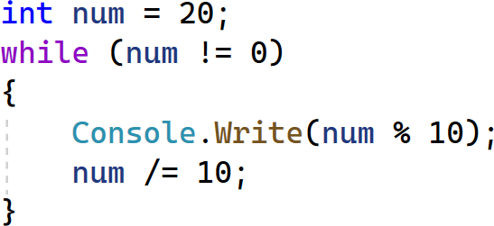

* + - do...while -- сначала выполняется код цикла, а потом происходит проверка условия в инструкции while. И пока это условие истинно, цикл повторяется.

Пример:

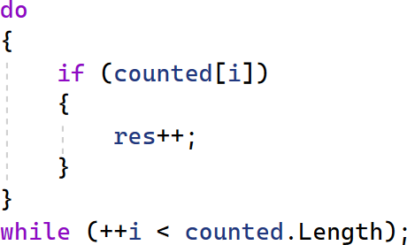

* + - *for* -- Объявление цикла for состоит из трех частей. Первая часть объявления цикла - некоторые действия, которые выполняются один раз до выполнения цикла. Обычно здесь определяются переменные, которые будут использоваться в цикле. Вторая часть - условие, при котором будет выполняться цикл. Пока условие истинно, будет выполняться цикл. И третья часть - некоторые действия, которые выполняются после завершения блока цикла. Эти действия выполняются каждый раз при завершении блока цикла.

Пример:

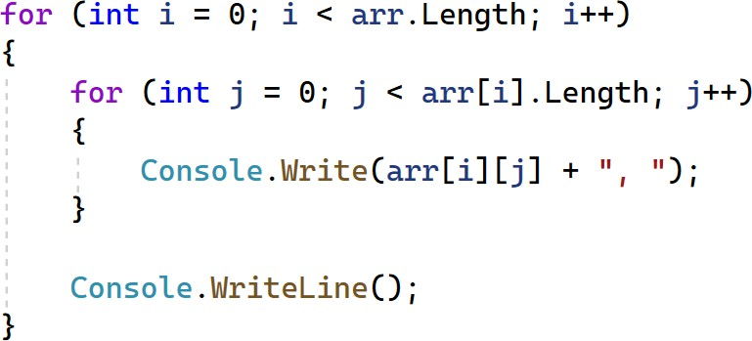

* + - *foreach* -- предназначен для перебора набора или коллекции элементов.

Пример:

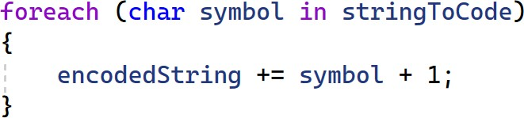

* + - 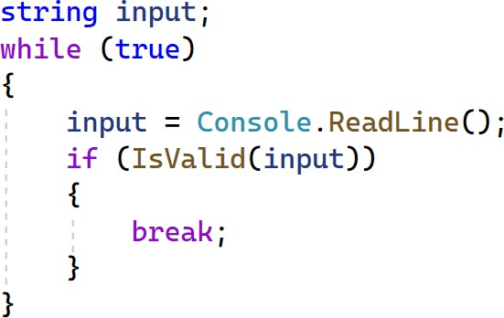*break* -- прерывает исполнение цикла Пример:
    - 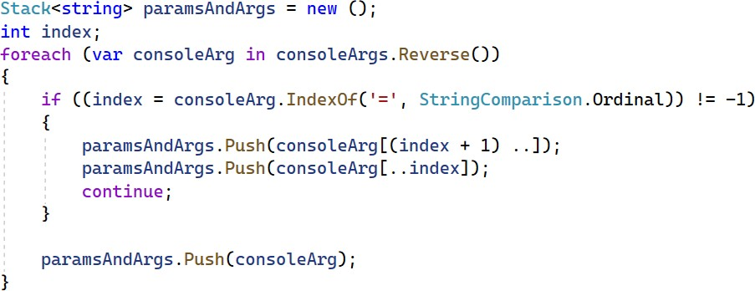*continue* -- переходит на следующую итерацию цикла Пример:
  1. Условные операторы
     + 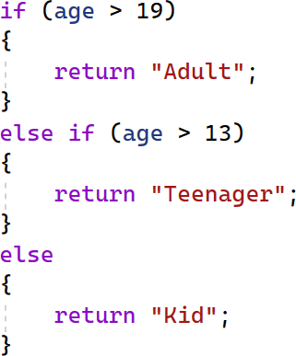If..else Пример:
     + 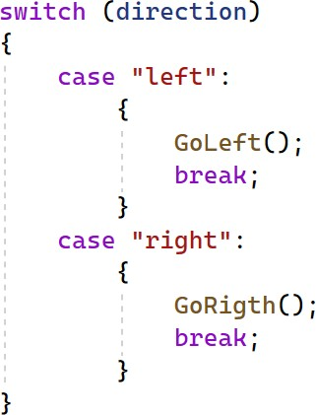Switch Пример:

# Инструментальная языковая среда

В качестве языковой среды выбран язык программирования Python. Разработка основана на работе с операционной системой Windows на PC.

Python — высокоуровневый язык программирования общего назначения, ориентированный на повышение производительности разработчика и читаемости кода. Синтаксис ядра Python минималистичен. В то же время стандартная библиотека включает большой объём полезных функций.

Python поддерживает структурное, объектно-ориентированное, функциональное, императивное и аспектно-ориентированное программирование. Основные архитектурные черты — динамическая типизация, автоматическое управление памятью, полная интроспекция,

механизм обработки исключений, поддержка многопоточных вычислений, высокоуровневые структуры данных. Поддерживается разбиение программ на модули, которые, в свою очередь, могут объединяться в

пакеты.

Эталонной реализацией Python является интерпретатор CPython, поддерживающий большинство активно используемых платформ. Он распространяется под свободной лицензией Python Software Foundation License, позволяющей использовать его без ограничений в любых приложениях, включая проприетарные. Есть реализация интерпретатора для JVM с возможностью компиляции, CLR, LLVM, другие независимые реализации. Проект PyPy использует JIT-компиляцию, которая

значительно увеличивает скорость выполнения Python-программ.

# Примечание. Код программ

1. Нахождение простых чисел в диапазоне:

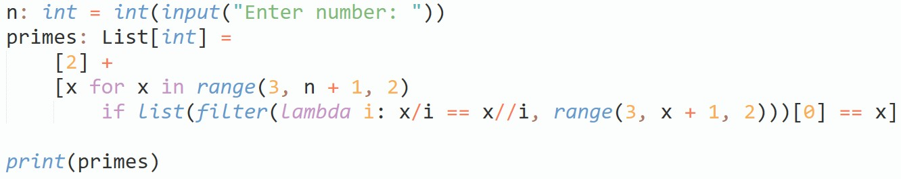

1. Сортировка слиянием:

